**LAPORAN KEGIATAN**

**TIM PENGENDALIAN INFLASI DAERAH (TPID)**

**TRIWULAN I (JANUARI-MARET)**

**KABUPATEN ALOR**

**TAHUN 2025**

1. **Pendahuluan**
2. **Latar Belakang dan tujuan Pembentukan TPID.**

Indonesia, dengan karakteristik inflasi yang masih cenderung bergejolak yang dipengaruhi oleh sisi suplai (penawaran) berkenaan dengan gangguan produksi, distribusi maupun kebijakan Pemerintah perlu dijaga agar rendah dan stabil. Inflasi yang rendah dan stabil merupakan salah satu prasyarat pertumbuhan ekonomi yang berkesinambungan yang pada akhirnya akan memberikan manfaat bagi peningkatan kesejahteraan masyarakat. Oleh karena itu, pengendalian Inflasi perlu dilakukan bersama antara Pemerintah Pusat dan Pemerintah Daerah untuk berkolaborasi melalui berbagai program dan kegiatan guna mencapai sasaran Inflasi yang telah ditetapkan Pemerintah melalui Peraturan Menteri Keuangan RI No.101/PMK.010/2021 tentang Sasaran Inflasi Tahun 2022, Tahun 2023 dan Tahun 2024.

Kolaborasi intensif antara Pemerintah Pusat dan Pemerintah Daerah guna mewujudkan tingkat inflasi yang rendah stabil antara lain dengan menyelenggarakan Rapat Koordinasi Pusat dan Daerah dalam rangka pengendalian inflasi daerah yang dilaksanakan setiap minggu dan dipimpin langsung oleh Menteri Dalam Negeri atas arahan Bapak Presiden RI. Rapat Koordinasi ini telah membuahkan hasil yang baik yang tercermin dari menurunnya tingkat inflasi Indonesia.

Oleh karena itu perlu dibentuk Tim Pengendalian Inflasi baik di tingkat Pusat maupun di tingkat Daerah yang bertujuan untuk mengendalikan Inflasi Nasional maupun Inflasi di Daerah dengan menjaga kestabilan harga barang dan jasa yang pada akhirnya akan meningkatkan kesejahteraan sosial masyarakat.

1. **Kondisi IPH di Daerah.**

Di Provinsi NTT ada 5 (lima) Kabupaten/Kota yang menjadi rujukan dalam perhitungan Inflasi Daerah di Provinsi Nusa Tenggara Timur (NTT) antara lain Kota Kupang, Maumere, Waingapu, Kabupaten TTS dan Ngada, sedangkan untuk Kabupaten Alor pada tingkatan perhitungan Indeks Perkembangan Harga (IPH).

Indikator Perkembangan Harga (IPH) di Kabupaten Alor sejak bulan Januari sampai Bulan Maret 2025 adalah sebagai berikut :

* Pada Bulan Januari minggu ke-5 IPH Kabupaten Alor sebesar 2,15% dengan komoditas yang mengalami kenaikan harga adalah cabai rawit dan cabai merah.
* Pada Bulan Februari minggu ke-4 IPH Kabupaten Alor sebesar -0,61% dengan komoditas yang mengalami penurunan harga adalah telur ayam ras, cabai rawit dan bawang merah.
* Pada Bulan Maret minggu ke-3 di Kabupaten Alor komoditas yang mengalami kenaikan harga adalah gula pasir, bawang merah dan telur ayam ras.

1. **Pelaksanaan Pengendalian Inflasi di Daerah**

Beberapa kegiatan yang dilakukan Tim Pengendalian Inflasi Daerah selama Bulan Januari sampai Bulan Maret 2025 dalam menjaga kestabilan harga barang terutama memasuki bulan suci Ramadhan dan Hari Raya Idul Fitri, antara lain :

1. Melaksanakan Gerakan Pangan Murah (GPM) bagi masyarakat melalui Operasi Pasar Murah (beras, minyak goreng, gula dsb) di Desa/ Kelurahan Kabupaten Alor antara lain :

* Di Kelurahan Kalabahi Tengah Kecamatan Teluk Mutiara pada tanggal 10 dan 11 Maret 2025.
* Di Desa Alor Besar Kecamatan Alor Barat Laut pada tanggal 14 Maret 2025.
* Di Kelurahan Welai Timur Kecamatan Teluk Mutiara tanggal 18 Maret 2025.

1. Melakukan pemantauan harga dan stok beras, gula pasir maupun minyak goreng yang ada di gudang Perum BULOG Kantor Cabang Kalabahi pada tanggal 14 Maret 2025 dalam memasuki Bulan Suci Ramadhan dan Hari Raya Idul Fitri 2025.
2. Mengikuti Rapat Koordinasi Nasional (RAKORNAS) Pengendalian Inflasi Tahun 2025 secara online melalui aplikasi Zoom Meeting yang diikuti oleh Tim Pengendalian Inflasi Daerah (TPID) Kab. Alor, Forkopindo Kab. Alor ( Kapolres Alor, Dandim 1622 Alor, Kepala Kejaksaan Negeri Alor) dilanjutkan dengan Rapat Teknis TPID menjelang Hari Raya Idul Fitri 2025 di ruang kerja Bupati Alor pada tanggal 24 Maret 2025.
3. Melakukan sidak pasar di Pasar Kadelang guna mengetahui perkembangan harga komoditas bahan pokok selama Bulan Ramadhan dan menjelang Hari Raya Idul Fitri Tahun 2025 pada tanggal 24 Maret 2025
4. Melakukan monev harga bahan pokok setiap hari ke pasar Kadelang Kab. Alor.
5. **Evaluasi Kebijakan Pengendalian Inflasi di Daerah**
6. Perlunya Koordinasi yang intens antara Tim Pengendali Inflasi Daerah dengan Perum Bulog KCP Kalabahi dalam rangka mengendalikan harga bahan pokok terutama menjelang Hari Besar Keagamaan Nasional (HBKN).
7. Perlunya menjalin kerjasama dengan daerah lain yang mempunyai ketersediaan bahan lebih banyak untuk mensupply komoditas pokok di Kabupaten Alor karena Kabupaten Alor bukan penghasil bahan kebutuhan pokok.
8. Melakukan Rapat Teknis/High Level Meeting (HLM) dengan pihak-pihak terkait ( TPID, Pemerintah Daerah dan akademisi untuk mendiskusikan dampak kebijakan, kendala maupun saran)
9. **Rekomendasi Kebijakan Pengendalian Inflasi di Daerah**

Dalam rangka pengendalian Inflasi di Daerah, Pemerintah Daerah (Bagian Perekonomian, Dinas Pangan, Dinas Perdagangan) bekerjasama dengan Perum Bulog KCP Kalabahi melakukan kegiatan-kegiatan yang dapat menekan laju Inflasi Daerah antara lain :

* Mengadakan Operasi Pasar Murah /Gerakan Pangan Murah yang bekerjasama dengan Perum Bulog KCP Kalabahi apabila ada situasi/kondisi yang diperlukan seperti menjelang Hari Raya Keagamaan Nasional (Hari Raya Idul Fitri, Hari Raya Natal dan Tahun Baru) maupun ketika terjadi bencana seperti banjir, hujan deras dan angin kencang, longsor serta kemarau panjang yang dapat mengakibatkan harga sembako mengalami kenaikan.
* Melakukan Monev ataupun sidak pasar Harga bahan pokok setiap hari, menjelang Hari Raya Keagamaan Nasional (Hari Raya Idul Fitri, Hari Raya Natal dan Tahun Baru) maupun disaat ada situasi/kondisi yang menyebabkan harga bahan sembako mengalami kenaikan.
* Melakukan pemantauan stok bahan sembako di Perum Bulog KCP Kalabahi.
* Meningkatkan gerakan menanam tanaman cepat panen (tomat, cabai, terung dsb) yang merupakan salah satu upaya dalam pengendalian inflasi

1. **Penutup**

Demikian Laporan Kegiatan TPID Kabupaten Alor pada Triwulan I (Bulan Januari - Maret 2025). Terima kasih.

Kalabahi, 01 April 2025

Kepala Bagian Perekonomian Setda Alor

**YUSTINA O.S. MAKUNIMAU, SE,MM**

Pembina Tk.I

NIP. 19720901 199903 2 006

1. **LAMPIRAN (FOTO KEGIATAN)**

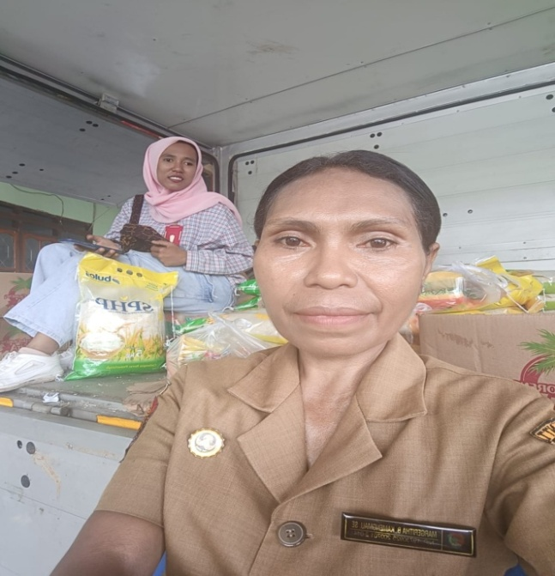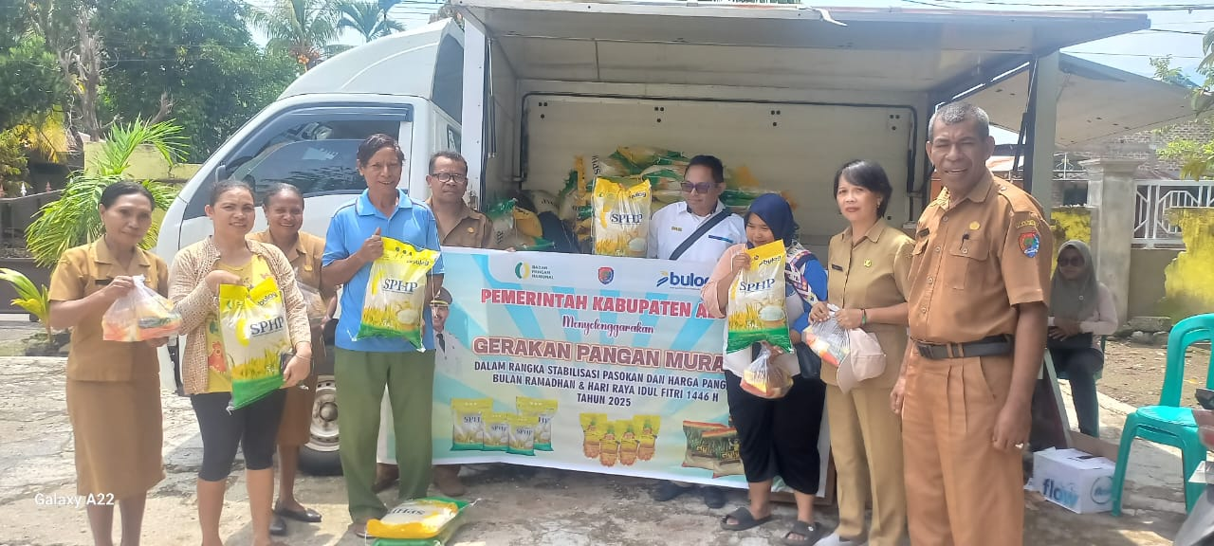

Melaksanakan Gerakan Pangan Murah (GPM) bagi masyarakat melalui Operasi Pasar Murah (beras, minyak goreng, gula) di Kel.Kalabahi Tengah, Kecamatan Teluk Mutiara tanggal 10 dan 11 Maret 2025.

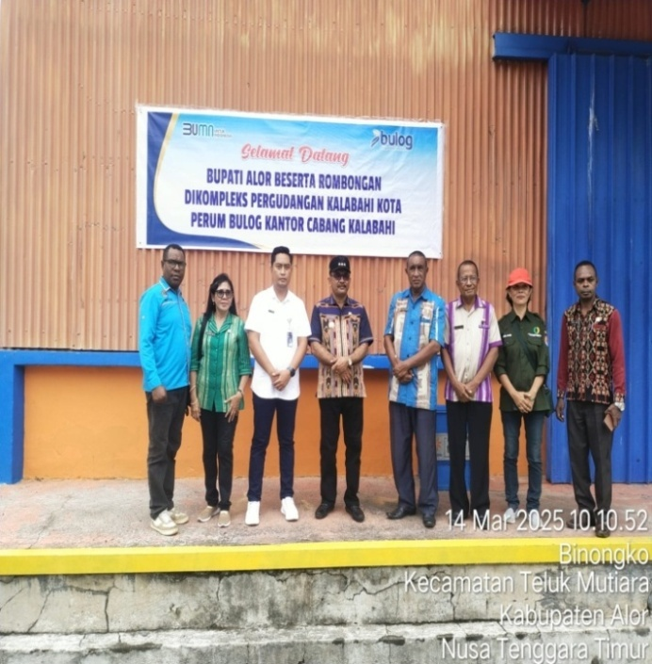 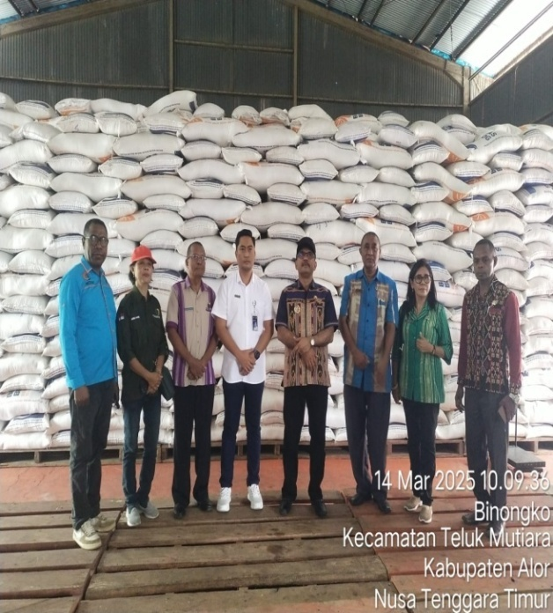

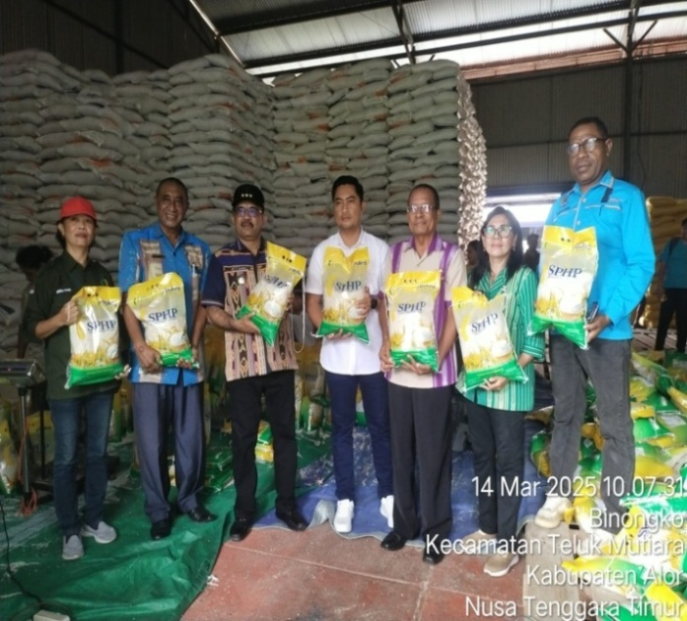 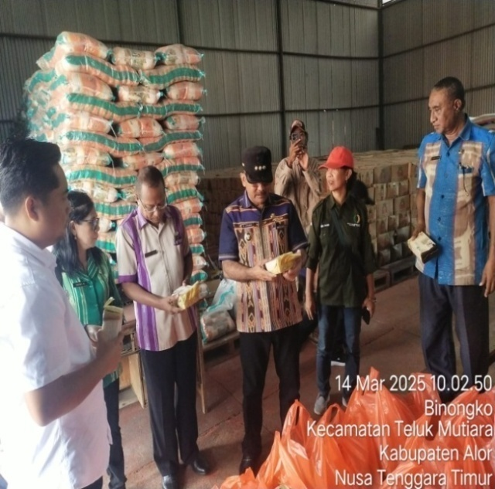

Melakukan pemantauan stok beras, gula pasir dan minyak goreng yang ada di gudang Perum BULOG KCP Kalabahi tanggal 14 Maret 2025 dalam memasuki Bulan Ramadhan dan Hari Raya Idul Fitri 2025

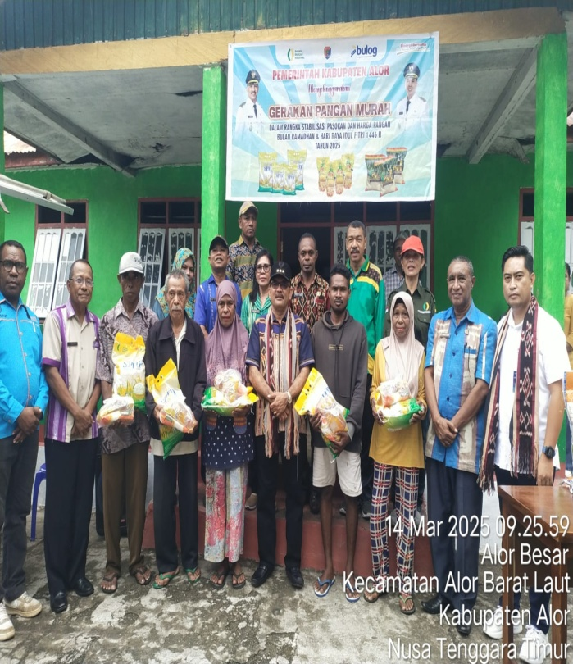 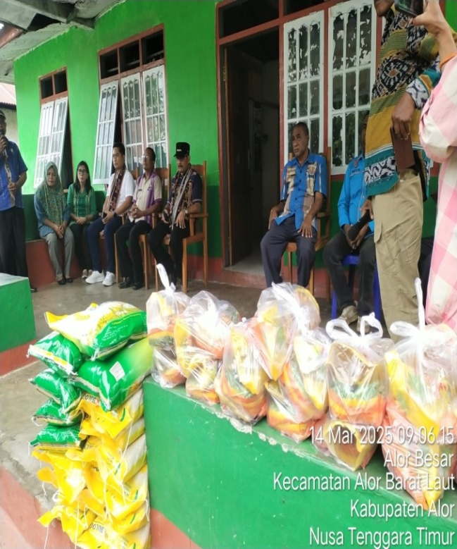

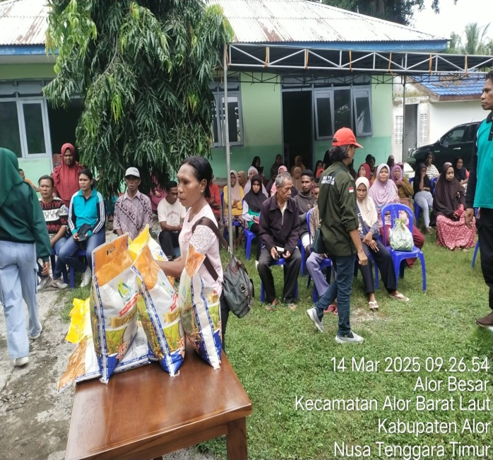 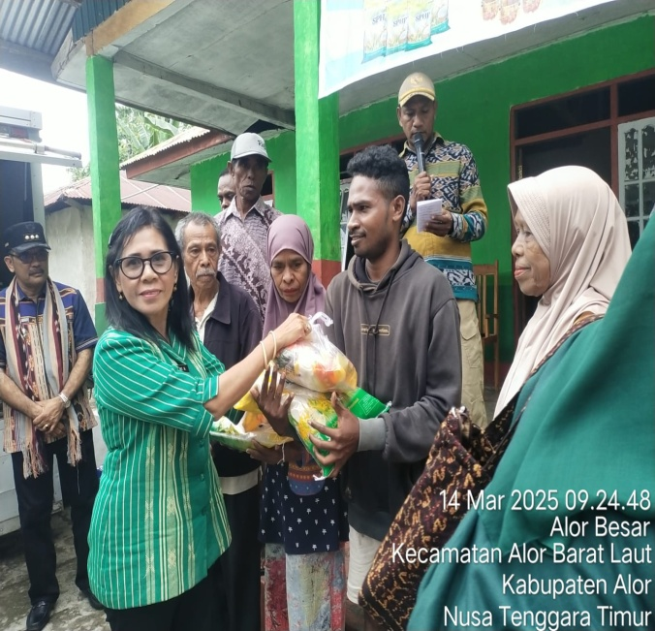

Melaksanakan Gerakan Pangan Murah (GPM) melalui Operasi Pasar Murah di Alor Besar, Kecamatan Alor Barat Laut pada tanggal 14 Maret 2025

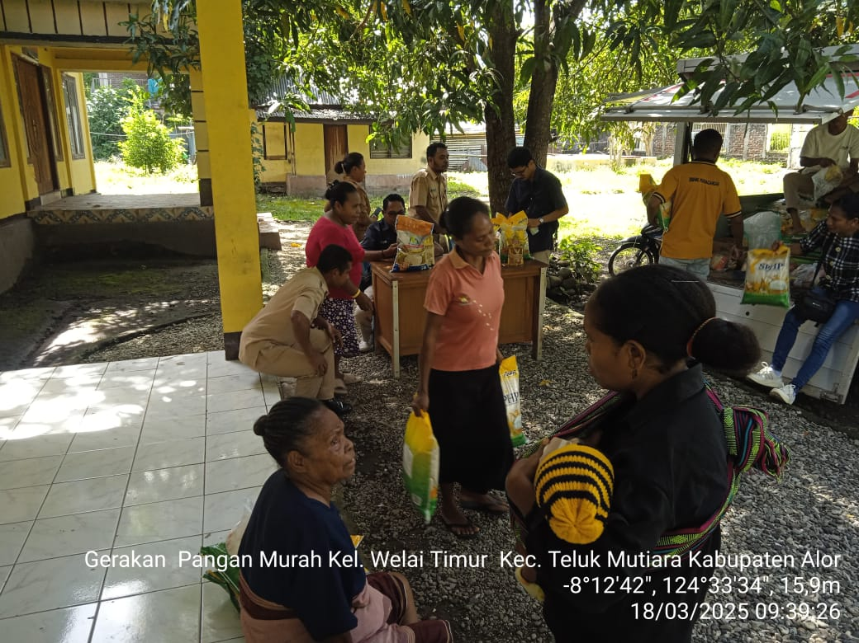 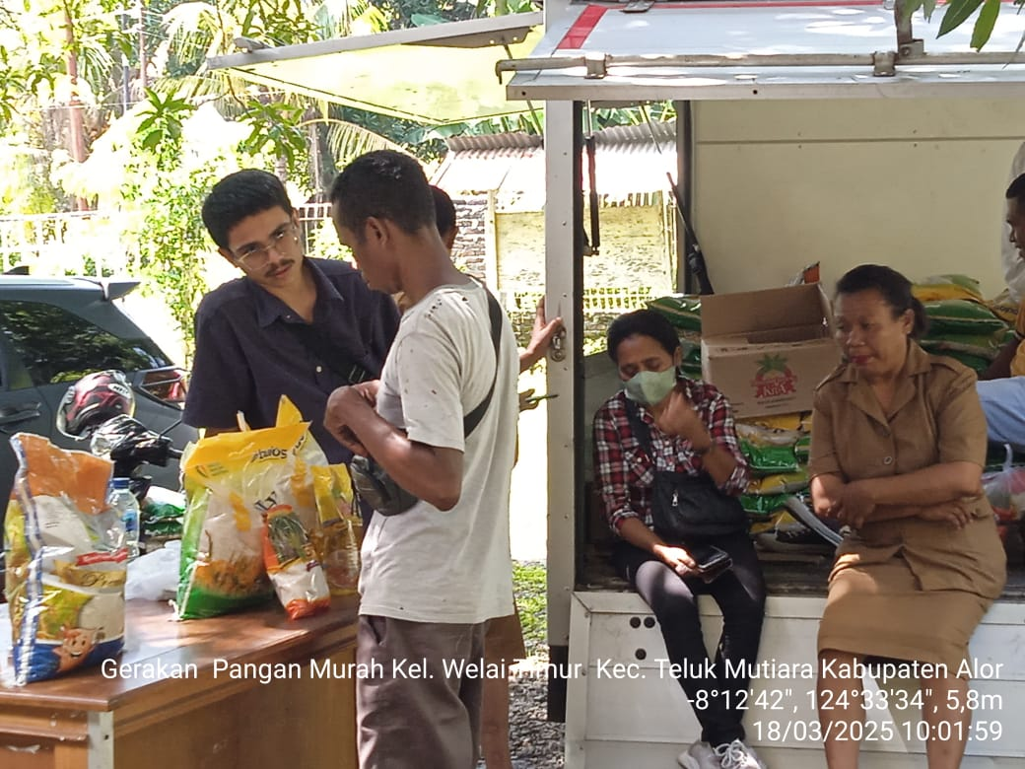

Melaksanakan Gerakan Pangan Murah (GPM) melalui Operasi Pasar Murah di Kelurahan Welai Timur, Kecamatan Teluk Mutiara tanggal 18 Maret 2025

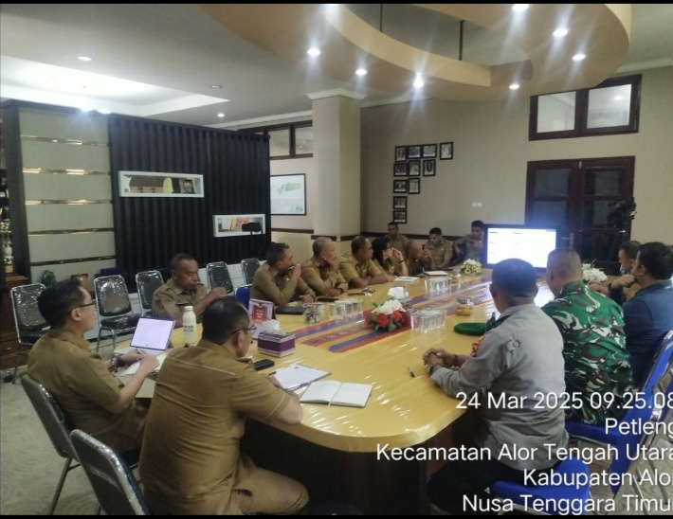 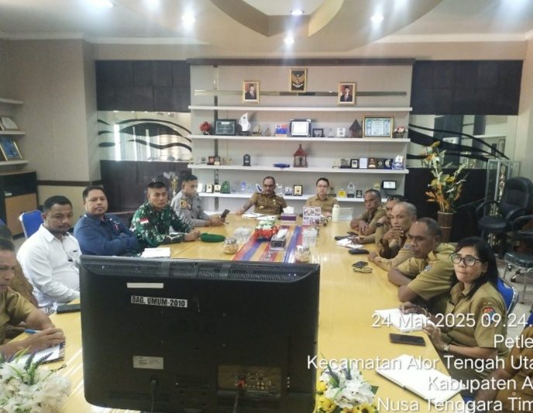

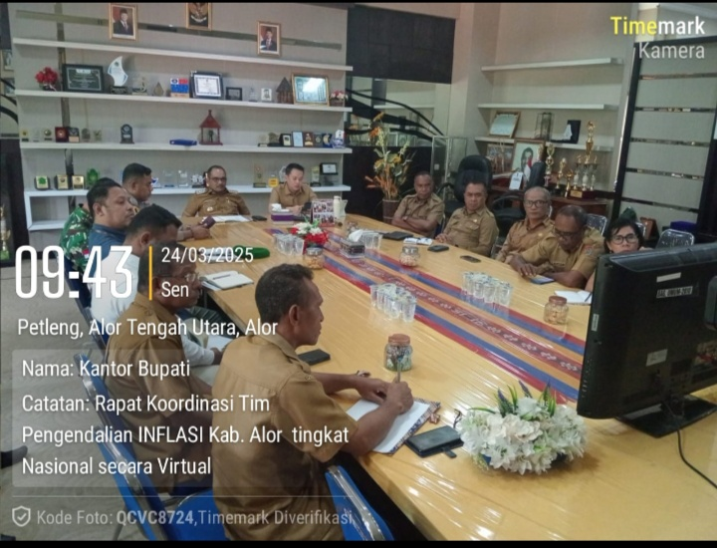 

Mengikuti Rakornas Pengendalian Inflasi Daerah Tahun 2025 secara online melalui aplikasi zoom meeting yang diikuti oleh TPID Kab. Alor, Forkopindo Kab Alor dilanjutkan dengan Rapat Teknis TPID diruang kerja Bupati Alor pada tanggal 24 Maret 2025

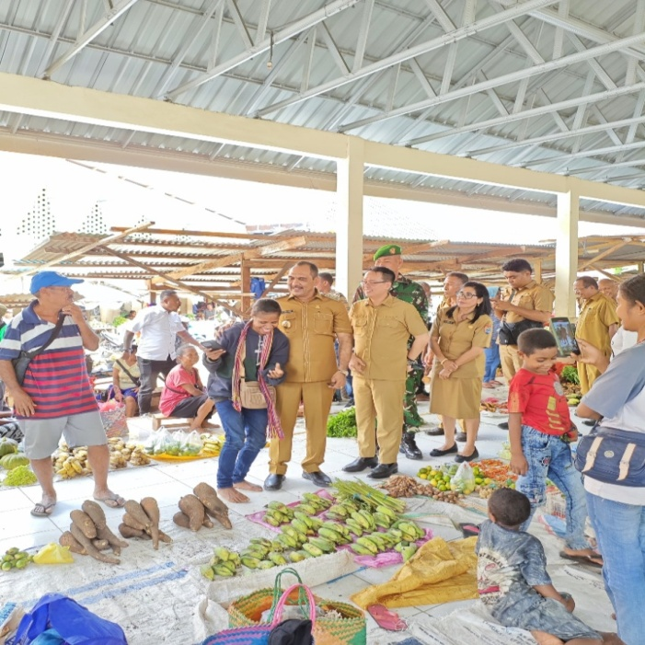 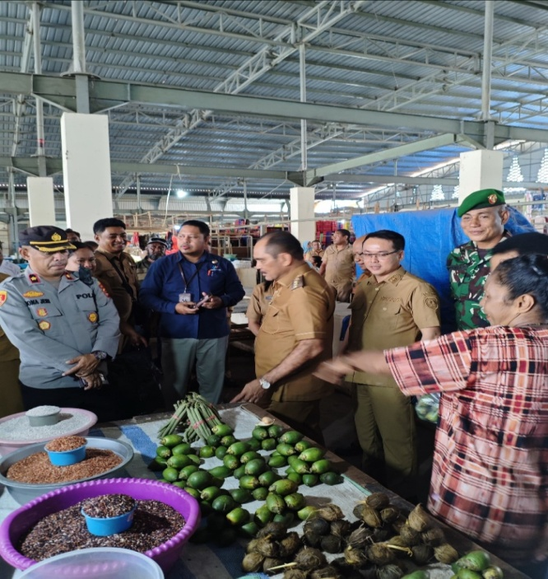

Melakukan sidak pasar di pasar Kadelang guna mengetahui perkembangan harga bahan pokok selama Bulan Ramadhan dan menjelang Hari Raya Idul Fitri 2025 pada tanggal 24 Maret 2025